TRƯỜNG THCS TỨ HIỆP TỔ CHỨC KHÁM SỨC KHỎE ĐỊNH KỲ CHO HỌC SINH NĂM HỌC 2025 – 2026
Công tác khám sức khỏe định kỳ cho học sinh là một trong những hoạt động thiết thực và ý nghĩa trong công tác y tế học đường, được Trường THCS Tứ Hiệp duy trì và thực hiện đều đặn hằng năm. Đây không chỉ là dịp để đánh giá, theo dõi tình trạng sức khỏe của học sinh, phát hiện sớm và quản lý các bệnh thường gặp ở lứa tuổi học đường, mà còn thể hiện sự quan tâm sâu sắc của nhà trường đối với sự phát triển toàn diện của các em học sinh.
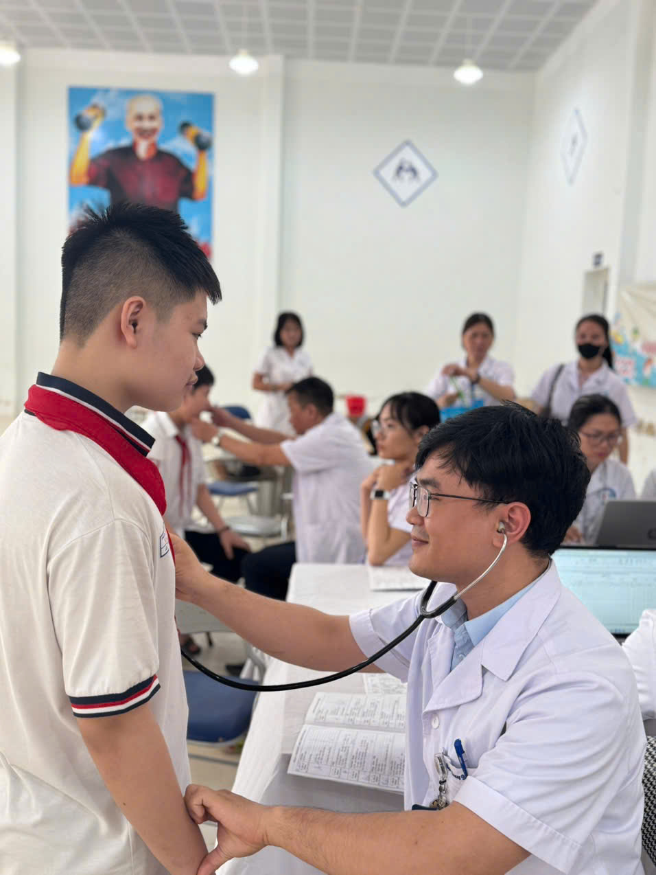
(Các bác sĩ chuyên khoa đầu ngành tận tình thăm khám cho học sinh)
Thực hiện nhiệm vụ năm học 2025 – 2026, ngày 20/03/2026 Trường THCS Tứ Hiệp đã phối hợp với các đơn vị y tế uy tín tổ chức khám sức khỏe định kỳ cho toàn thể học sinh. Đặc biệt, chương trình có sự tham gia của các bác sĩ chuyên khoa đầu ngành đến từ Bệnh viện Nội tiết Trung ương và Bệnh viện Đa khoa Nông nghiệp. Với tinh thần trách nhiệm cao và sự tận tâm, đội ngũ y, bác sĩ đã tiến hành khám tổng quát với nhiều nội dung như: nội khoa (tim mạch, hô hấp), ngoại khoa, da liễu, tai mũi họng, răng hàm mặt, cùng việc đo chiều cao, cân nặng và đánh giá thể lực cho học sinh.
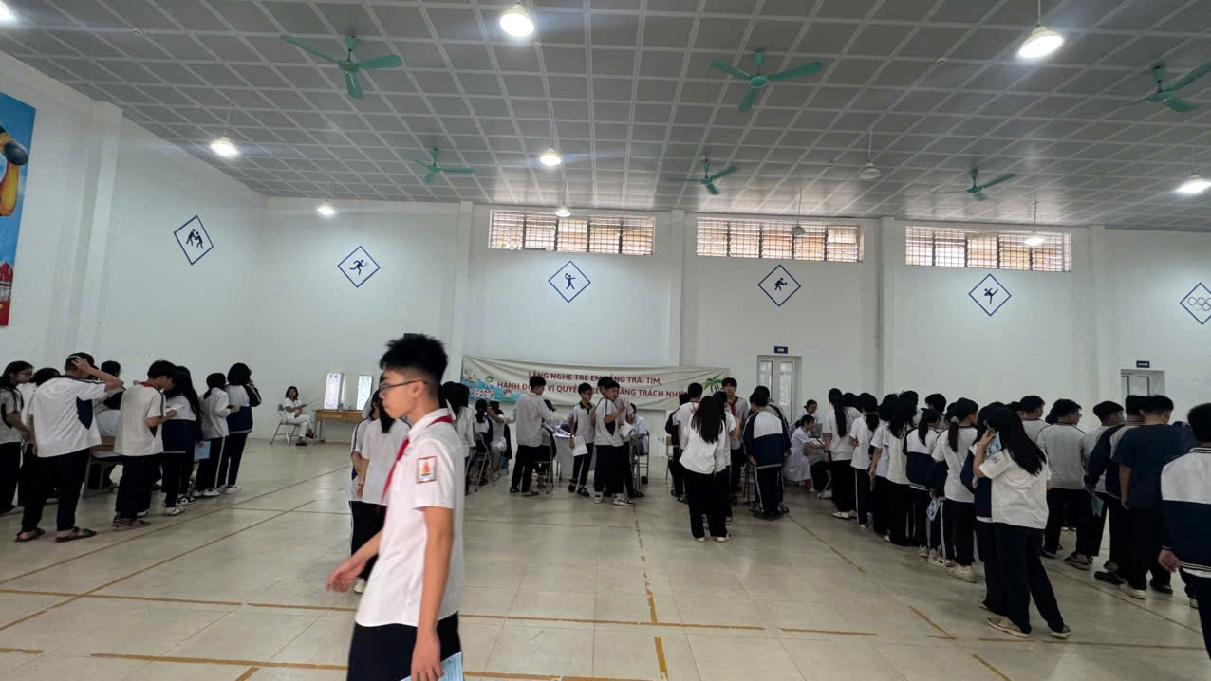
(Không khí nghiêm túc, khoa học trong buổi khám sức khỏe định kỳ tại Trường THCS Tứ Hiệp năm học 2025 – 2026)
Mỗi kết quả khám đều được cán bộ y tế ghi chép đầy đủ, khoa học và chuyển tới giáo viên chủ nhiệm để thông báo tới phụ huynh. Qua đó giúp gia đình nắm bắt kịp thời tình hình sức khỏe của con em, từ đó có hướng chăm sóc, tư vấn và can thiệp phù hợp khi cần thiết. Đây chính là cầu nối quan trọng giữa nhà trường – cơ sở y tế – gia đình trong việc đồng hành bảo vệ và nâng cao sức khỏe học sinh.
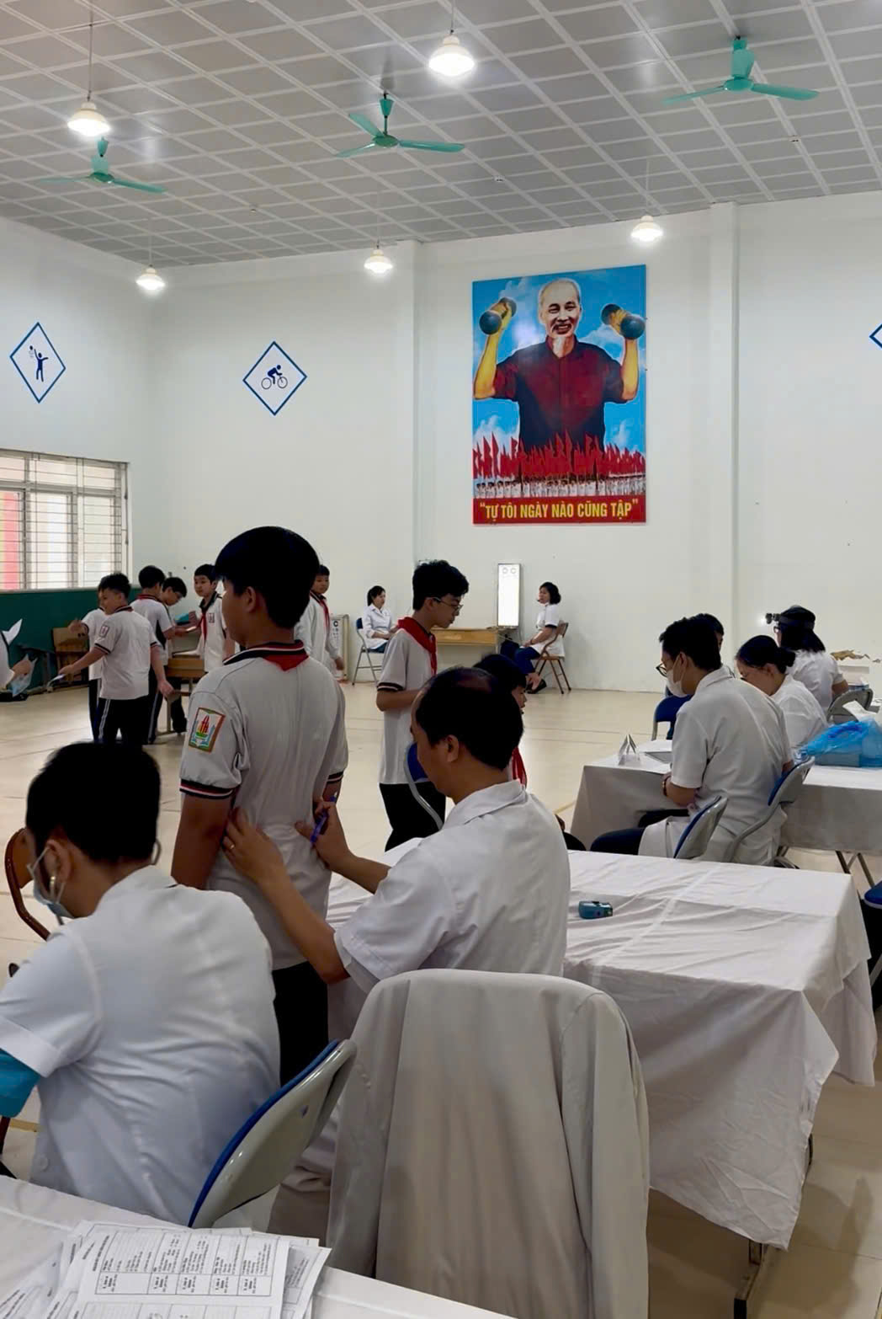
(Đội ngũ y, bác sĩ đến từ Bệnh viện Nội tiết Trung ương và Bệnh viện Đa khoa Nông nghiệp trực tiếp kiểm tra sức khỏe cho các em)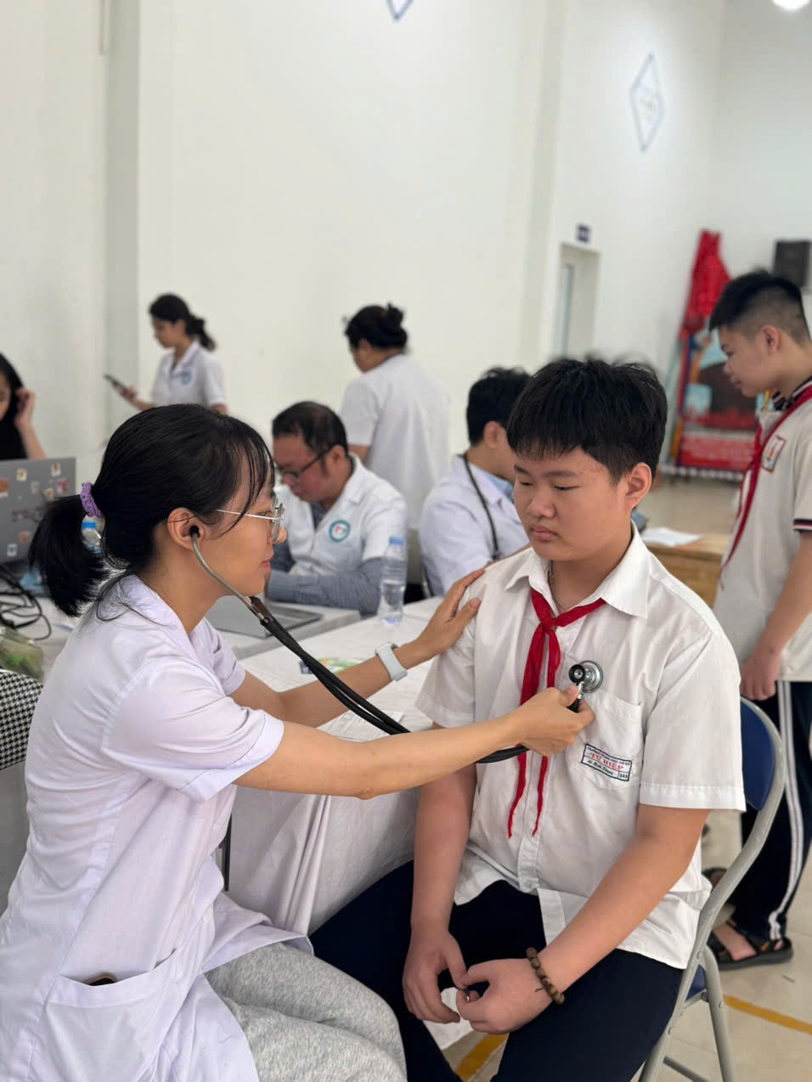(Công tác kiểm tra thể chất giúp theo dõi sự phát triển toàn diện của học sinh)
Kết quả của đợt khám sức khỏe định kỳ không chỉ giúp nhà trường có thêm cơ sở xây dựng, điều chỉnh kế hoạch công tác y tế học đường phù hợp, mà còn góp phần đẩy mạnh công tác tuyên truyền, giáo dục ý thức phòng bệnh, giữ gìn vệ sinh cá nhân, phòng tránh các bệnh học đường thường gặp. Nhờ đó, chất lượng chăm sóc sức khỏe học sinh ngày càng được nâng cao, đảm bảo tính hiệu quả và bền vững.
Việc tổ chức khám sức khỏe định kỳ cho học sinh Trường THCS Tứ Hiệp là hoạt động thiết thực, ý nghĩa, giúp các em được theo dõi và chăm sóc sức khỏe một cách toàn diện, đồng thời hình thành ý thức tự bảo vệ bản thân. Hoạt động cũng góp phần giúp phụ huynh yên tâm, tin tưởng vào môi trường giáo dục của nhà trường, từ đó cùng chung tay xây dựng một môi trường học đường an toàn – thân thiện – hạnh phúc.

